Bloomberg：805暴跌后交易员押注看涨期权意味着什么

作者：David Pan，Bloomberg；编译：五铢，本站

在上周末出现今年最严重的多头仓位清算事件之后，加密货币交易员几乎立即重新投入期权市场的乐观押注。

据市场参与者称，离岸交易所和美国场外交易员都在购买看涨期权，这使他们有机会在今年晚些时候以 90,000 美元甚至更高的价格购买比特币。

据 Coinglass 称，8 月 4 日，约有 11 亿美元的加密货币押注被清算，这是今年最大的抛售之一。在亚洲交易时段开始的暴跌中，比特币暴跌 17%，以太币一度贬值五分之一以上。到周二，两者均有所上涨。SwapGlobal 的 Yevgeniy Feldman 表示，在暴跌期间，大约 50% 的加密货币衍生品未平仓合约被清算，该公司为机构投资者提供主要经纪和掉期服务。

“人们在多头头寸上被大量清算，这太可怕了，”Feldman说。 “但周一和周二通过场外交易柜台交易期权的美国对冲基金和机构参与者通过买入 Solana 和比特币的看涨价差，重新开始进行看涨期权押注。”

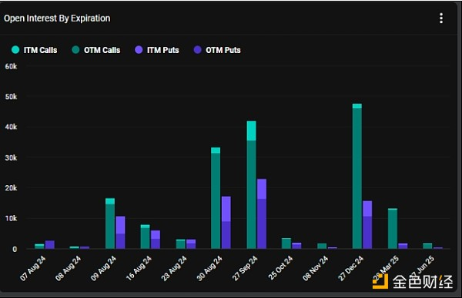

来源：Deribit

Feldman表示，推动比特币价格反弹的主要因素之一是 Coinbase Global Inc. 对比特币的需求飙升。根据 SwapGlobal 整理的交易所订单簿数据，从买卖比可以看出，购买比特币的承诺总额远远超过寻求出售的承诺总额。

“这种不平衡表明，有大量买家在等待 49,000 美元及以下的价格，”Feldman说。比特币周一跌至 49,212 美元的低点，为 2 月份以来的最低水平。

过去几天，离岸交易所的短期对冲低价行为迅速增多。Deribit 的看跌期权与看涨期权比率仍然居高不下，过去 24 小时内看跌期权的买入量多于看涨期权。Feldman表示，交易所的看跌期权买入量往往更为明显，因为使用此类平台的散户投资者倾向于在加密货币资产类别中进行进出交易，而相比之下，持有大量比特币并使用场外交易柜台的美国机构则更多地对冲期权。

“虽然曲线前端的偏向性严重偏向看跌期权，但 (美国总统) 大选后，即使在急剧抛售之后，偏向性仍然偏向看涨期权，”主要经纪商 FalconX 的市场主管 Ravi Doshi 表示。“与今年大部分时间的情况一样，交易员继续预计比特币下半年将看涨。”

Doshi 表示，截至今日，9 月 90,000 美元看涨期权、12 月 100,000 美元看涨期权和 3 月 100,000 美元看涨期权是上市市场上最大的未平仓合约，仅这三个期权的名义价值就接近 10 亿美元。周二，纽约比特币价格上涨约 4.5%，至 56,850 美元。

今年年底对加密货币的看涨前景部分是由于唐纳德·特朗普连任美国总统的可能性不断上升，他已成为加密货币的支持者。